САЙТ РАД
https://auction-house.ru/catalog/l-30000119946/
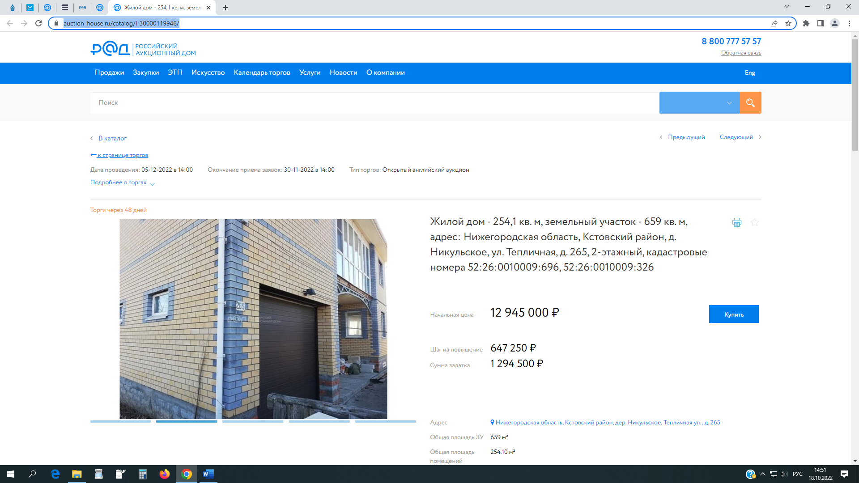
ВСЕ ЗАЛОГИ
https://zalog.lot-online.ru/user/collateral/catalog_page.html?id=491196005
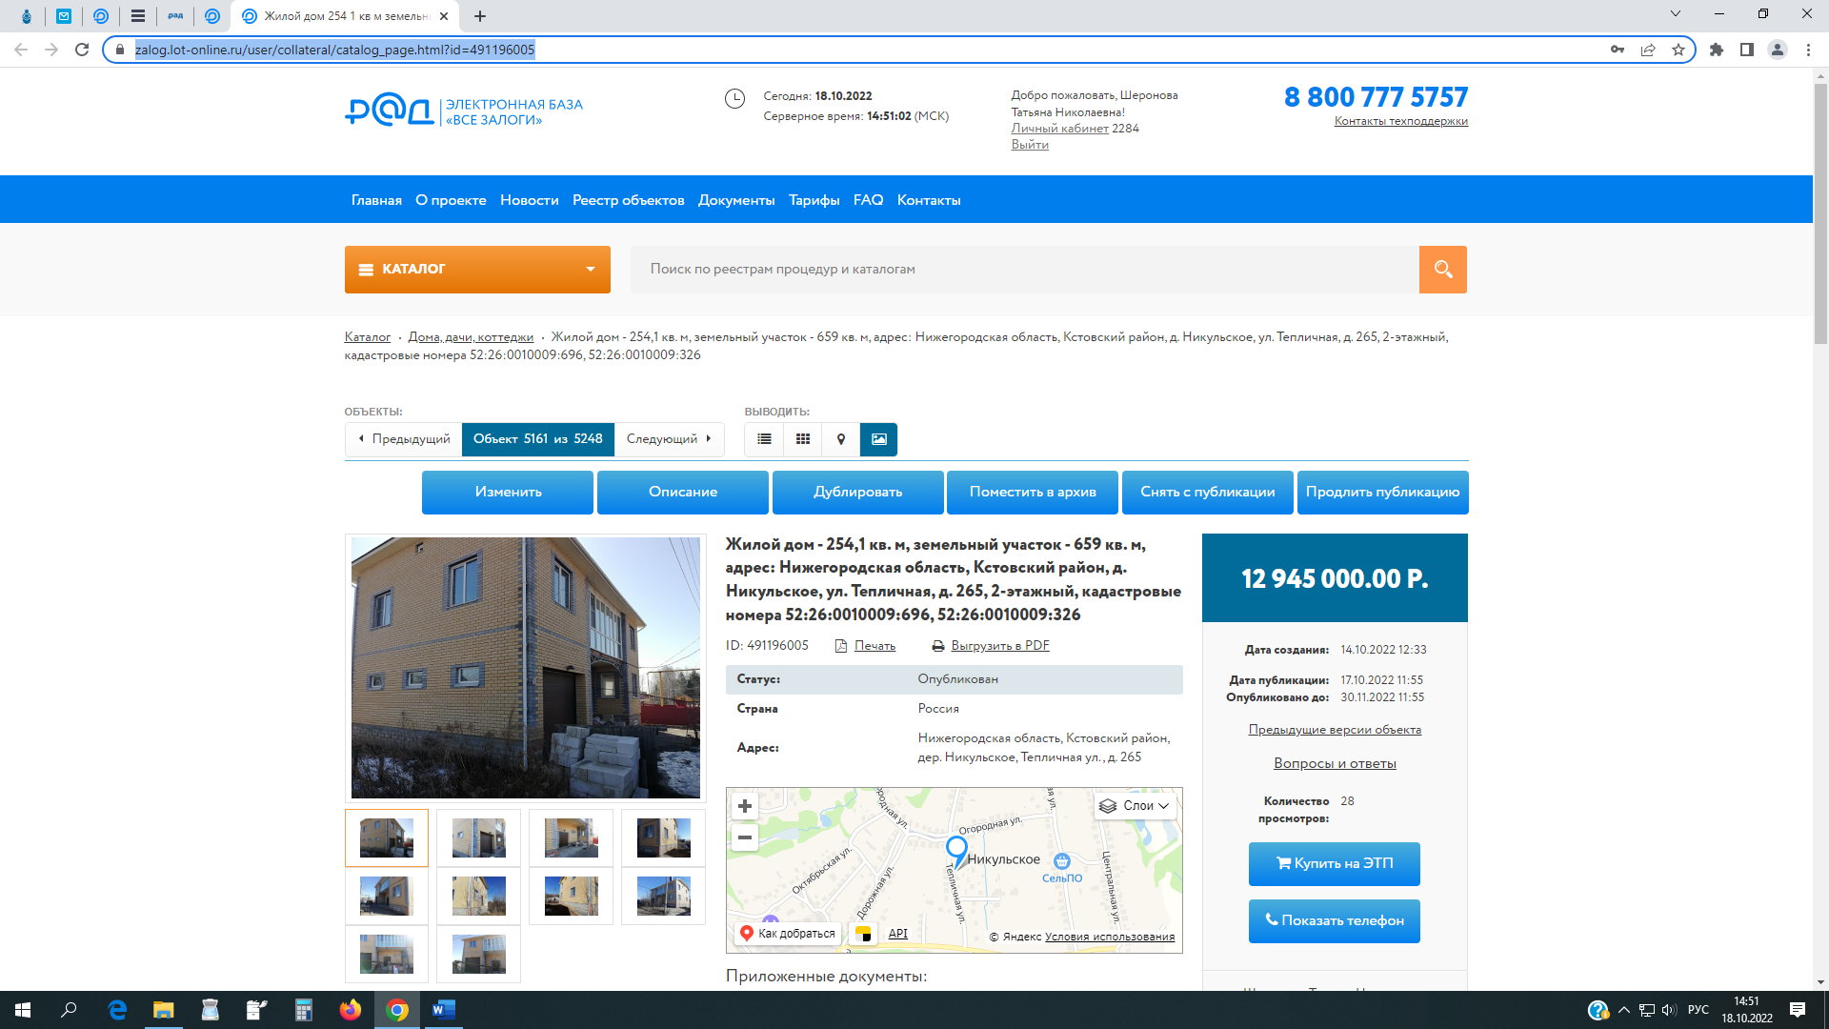
ЭТП РАД
https://catalog.lot-online.ru/index.php?dispatch=products.view&product_id=676754
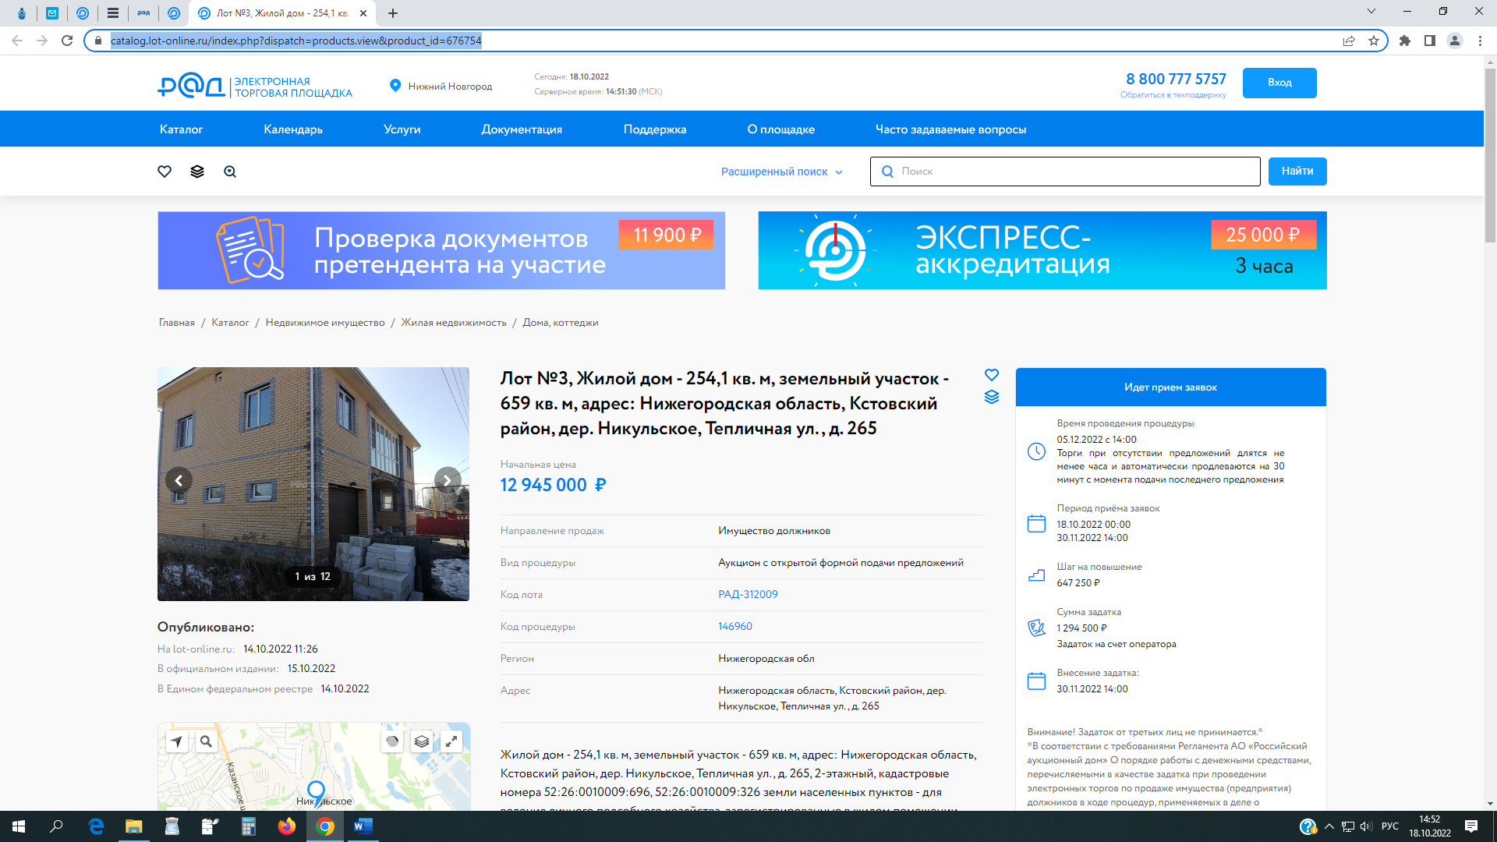
АВИТО
https://www.avito.ru/nizhniy_novgorod/doma_dachi_kottedzhi/kottedzh_2541m_na_uchastke_66sot._2611775236
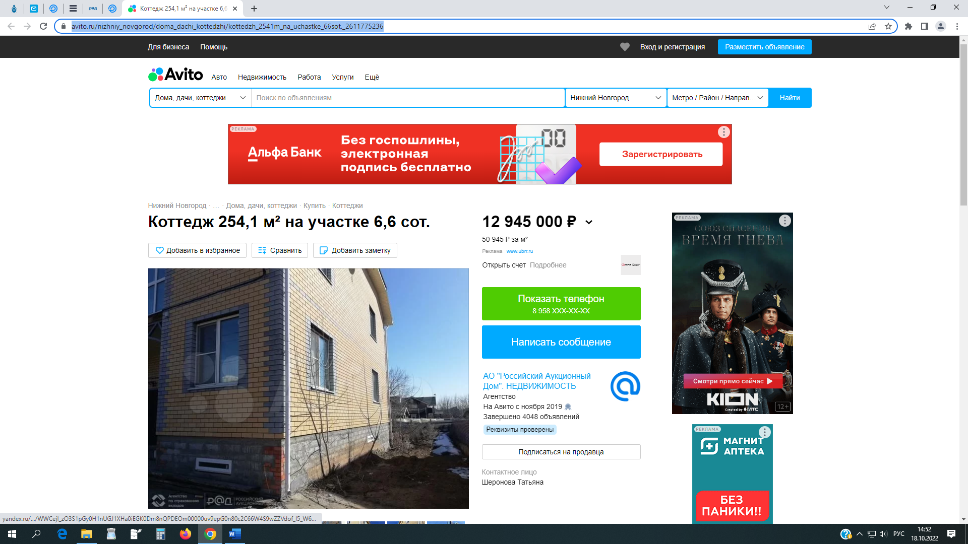
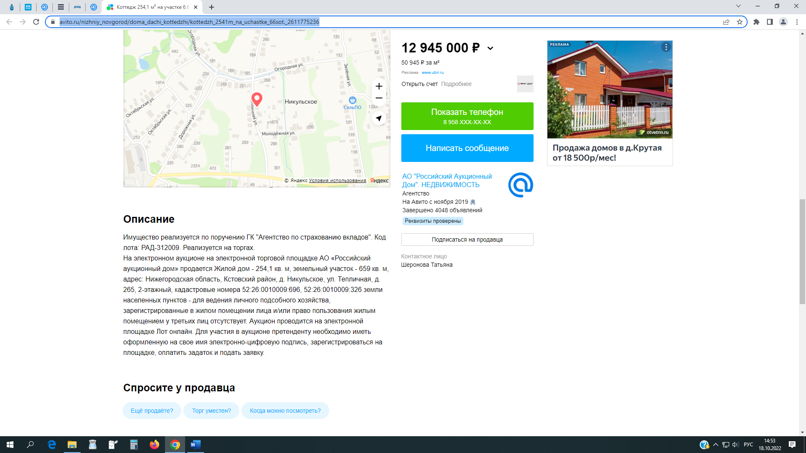
ДЖЕЙКЕТ
https://www.jcat.ru/personal/orders/realty/reports/4184740/
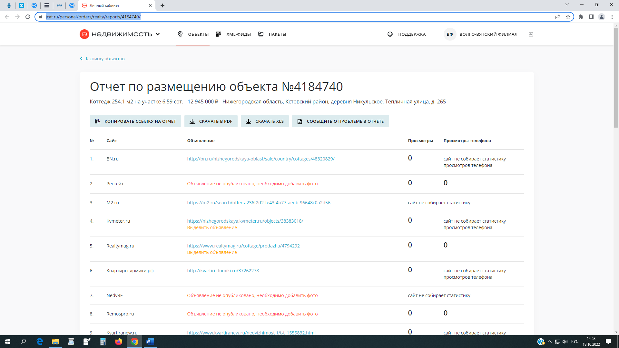
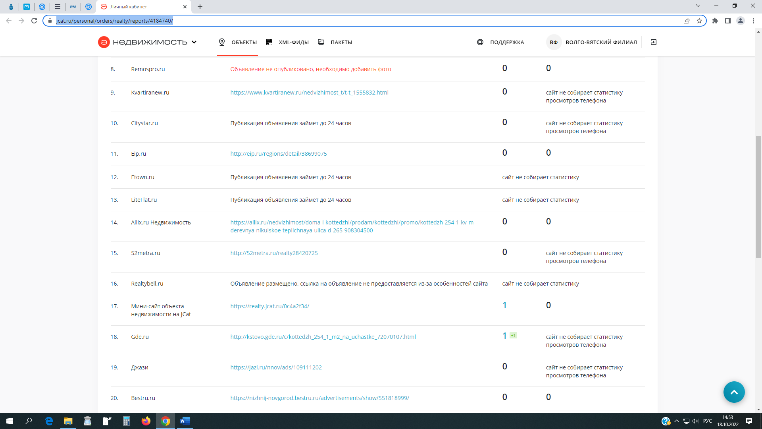
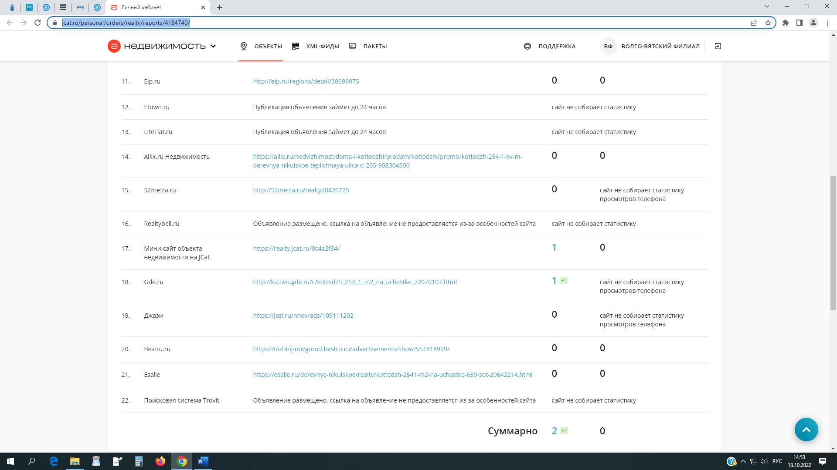
https://52.bn.ru/sale/country/cottages/48320829/
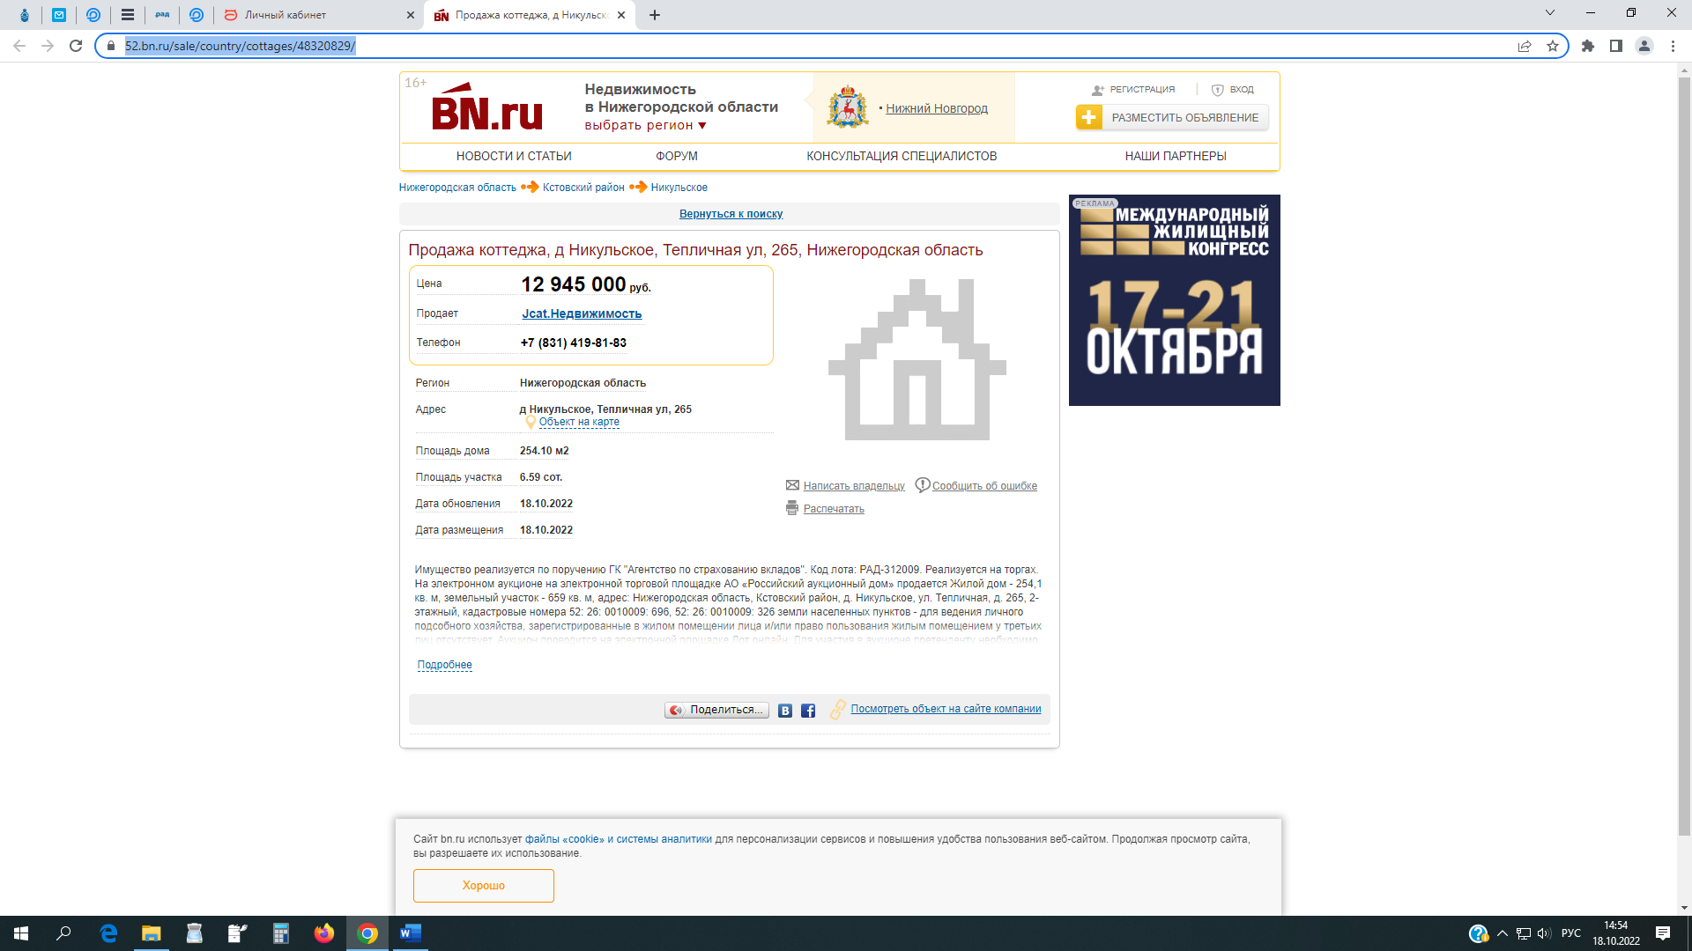
https://nn.m2.ru/nizhegorodskaya-oblast/nedvizhimost/prodazha-doma-254-1-m-s-uchastkom-6-6-sotki-a236f2d2-fe43-4b77-aedb-96648c0a2d56/
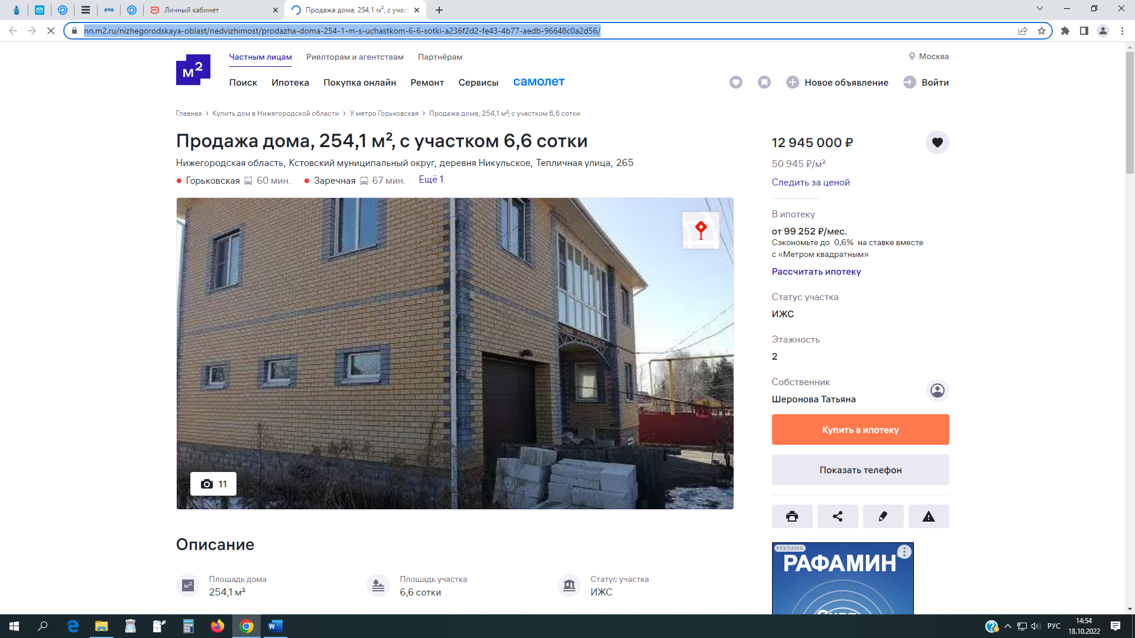
https://kstovo.gde.ru/c/kottedzh_254_1_m2_na_uchastke_72070107.html
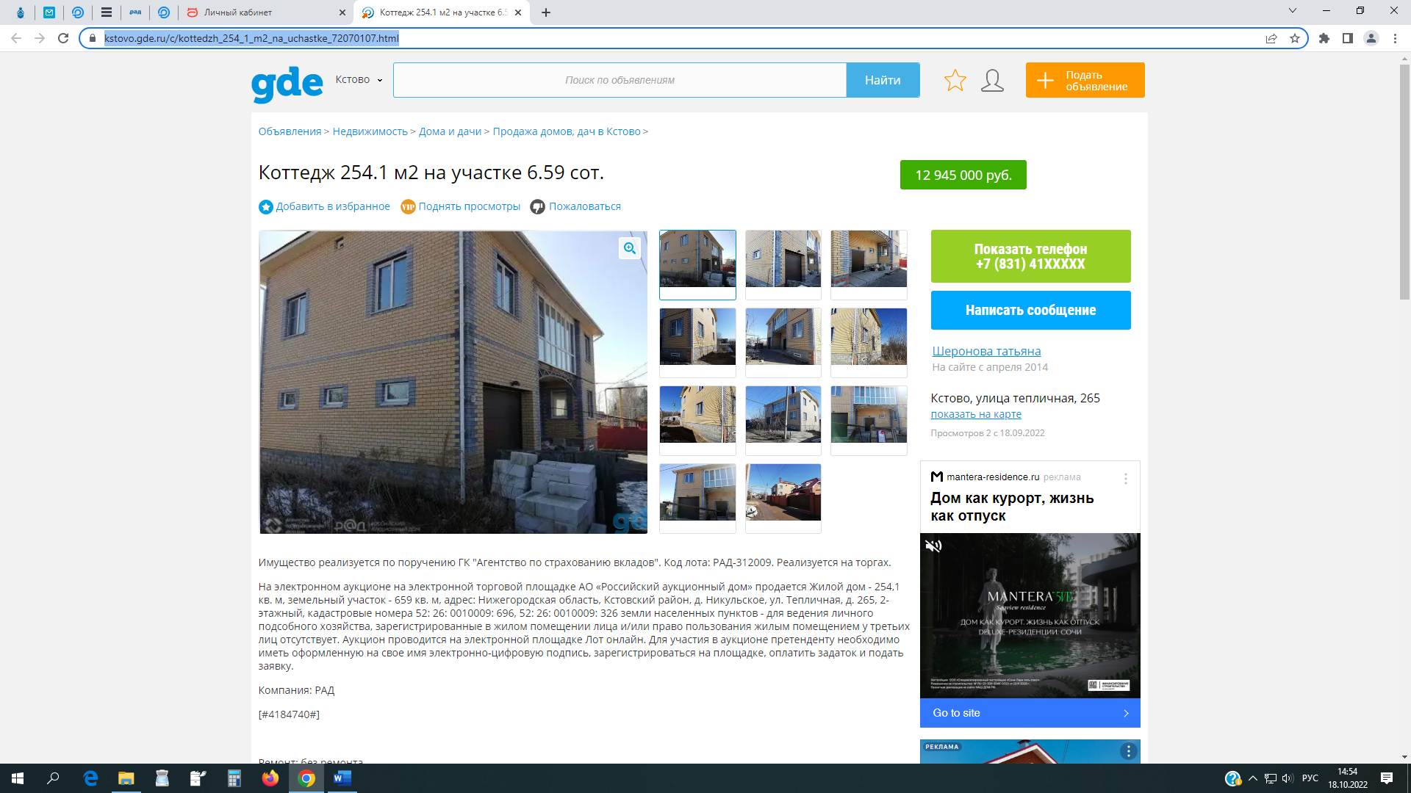
https://jazi.ru/nnov/ads/109111202
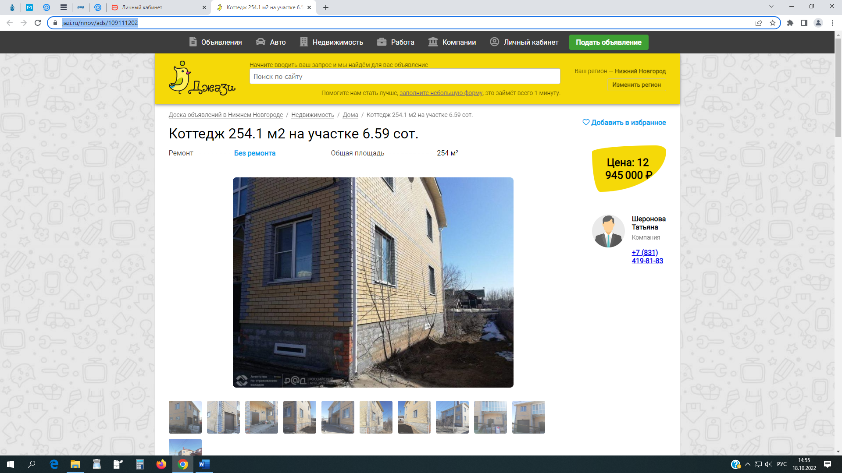
https://nizhnij-novgorod.bestru.ru/advertisements/show/551818999/
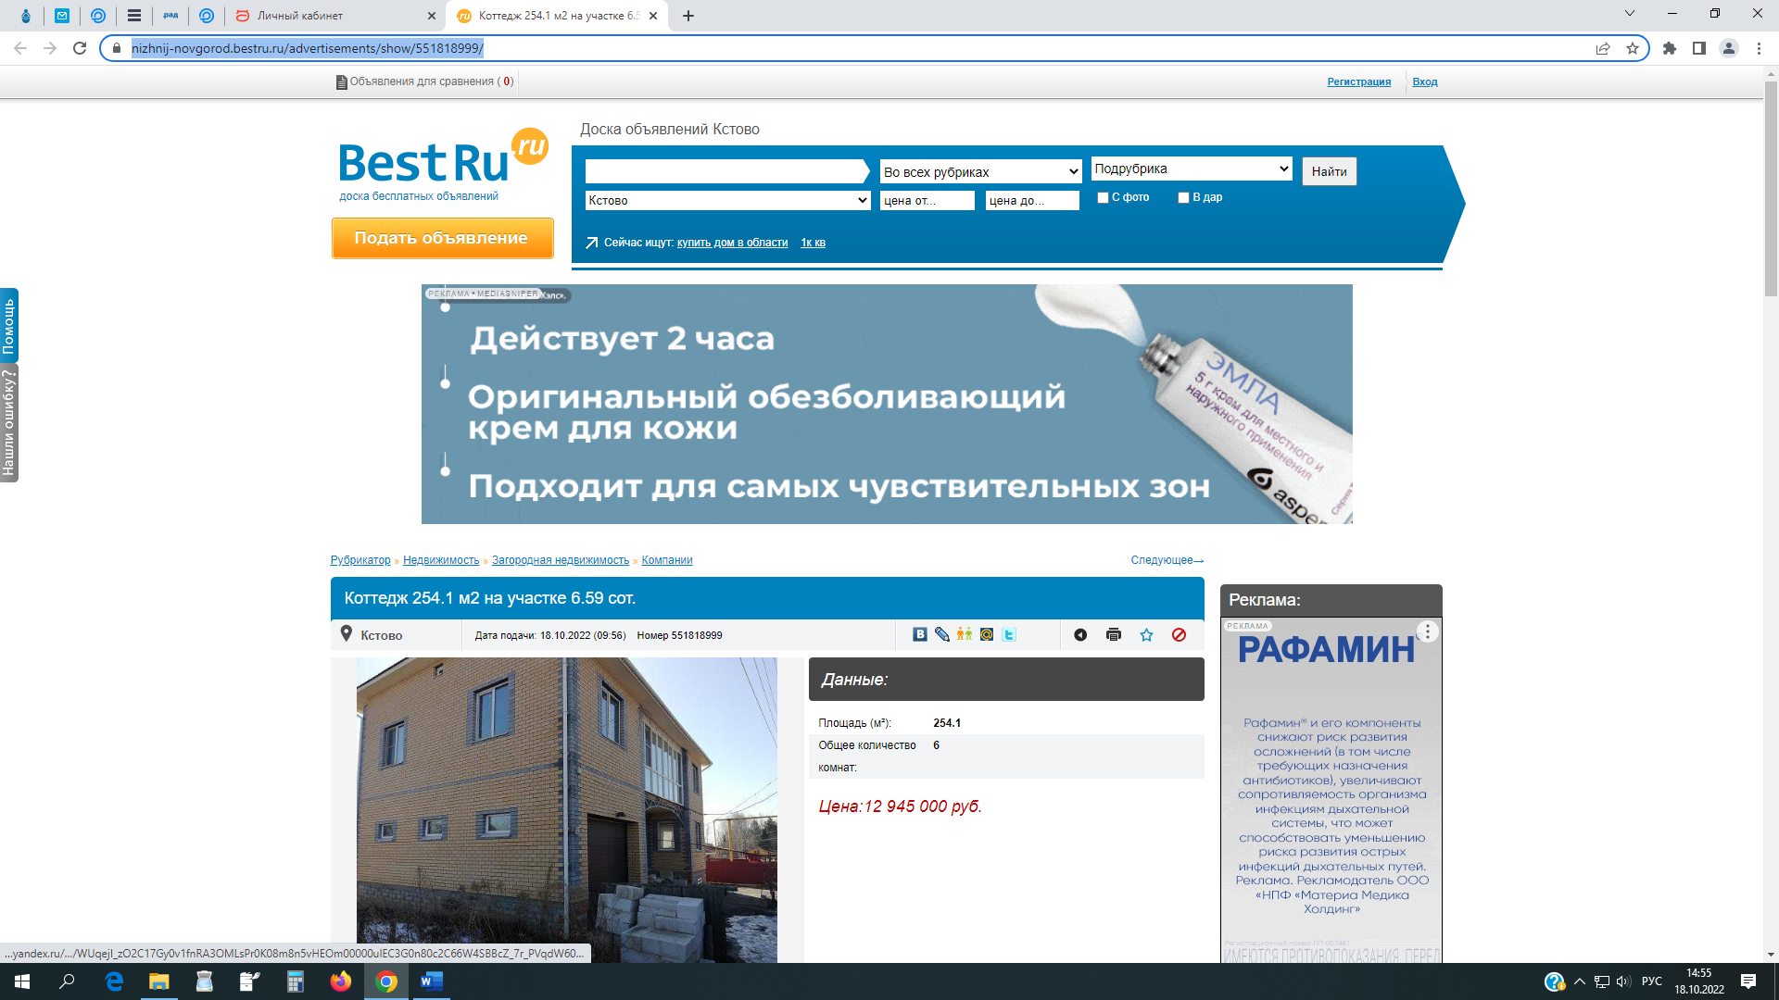
РАССЫЛКА
https://my.auction-house.ru/marketing/letter/stat/1600/
